**Kochane Misie! Drodzy Rodzice!**

W tym tygodniu wybieramy się na majową łąkę. Poniżej znajdują się propozycje zadań i zajęć muzyczno-ruchowych. Ich celem jest wzbogacenie wiadomości dzieci na temat otaczającej przyrody, doskonalenie pamięci, spostrzegawczości, koordynacji wzrokowo-słuchowo-ruchowej, a przede wszystkim stwarzanie naszym Przedszkolakom okazji do wszechstronnego rozwoju.

Życzymy Wam pogodnego i pięknego tygodnia! Czekamy na relacje z Waszych działań.

**Pozdrawiamy !**

**Pani Kasia i Pani Agatka**

**Temat tygodnia: MAJOWA ŁĄKA.**

**Zadanie 1.**

Przyjrzyj się uważnie i powiedz co widzisz na tym zdjęciu? Jak nazywa się to miejsce? Jakiego koloru jest tu najwięcej?

A teraz naśladuj klekot bociana: ***kle, kle, kle.*** Spróbuj stanąć na jednej nodze tak jak robią to bociany.

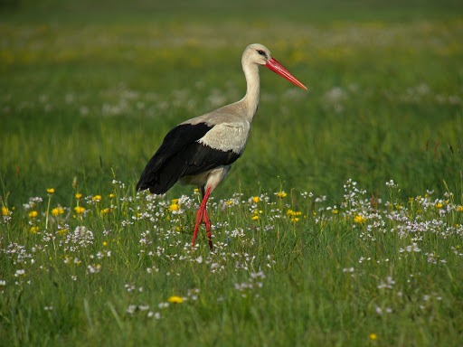

**Zadanie 2.**

Posłuchaj piosenki pt. „Żabie kroki”, którą znajdziesz pod linkiem: <https://www.youtube.com/watch?v=DwwpCoM0sHg>

Poruszaj się do muzyki, spróbuj naśladować taniec bociana i żaby. Zapamiętaj słowa refrenu piosenki i zaśpiewaj.

## ŻABIE KROKI

1. To nie lada, lada gratka,  
Kiedy z boćkiem tańczy żabka  
Bociek żabce patrzy w oczy,  
Raźnym krokiem za nią kroczy  
Bociek żabce patrzy w oczy,  
Raźnym krokiem za nią kroczy  
  
**Ref.: Sia-ba-da-ba, sia-ba-da-ba,  
Wzdycha bociek – co za żaba!  
Sia-ba-da-ba, sia-ba-da-ba,  
Wzdycha bociek – co za żaba!  
Sia-ba-da-ba, sia-ba-da-ba,  
Wzdycha bociek – co za żaba!**  
2. Żabka w koło podskakuje,  
Bociek nogą wymachuje  
Wciąż się kłania małej pannie  
W lewo, w prawo, nieustannie  
Wciąż się kłania małej pannie  
W lewo, w prawo, nieustannie  
  
Ref.: Sia-ba-da-ba…   
  
3. Bocianowi wciąż za mało,  
Jeszcze tańczyć mu się chciało  
Złapał żabkę za dwa boczki,  
W przód, do tyłu robią kroczki  
Złapał żabkę za dwa boczki,  
W przód, do tyłu robią kroczki  
  
Ref.: Sia-ba-da-ba…  
  
4. Kiedy sobie tak tańczyli  
Do stawiku się zbliżyli,  
Żabka do wody wskoczyła  
I zabawa się skończyła  
Żabka do wody wskoczyła  
I zabawa się skończyła  
  
Ref.: Sia-ba-da-ba…

* A to kolejna propozycja utworu do muzycznej gimnastyki <https://www.youtube.com/watch?v=bSvnVcfC3-s>

**Zadanie 3.**

Wykonaj gimnastykę buzi według instrukcji żabki

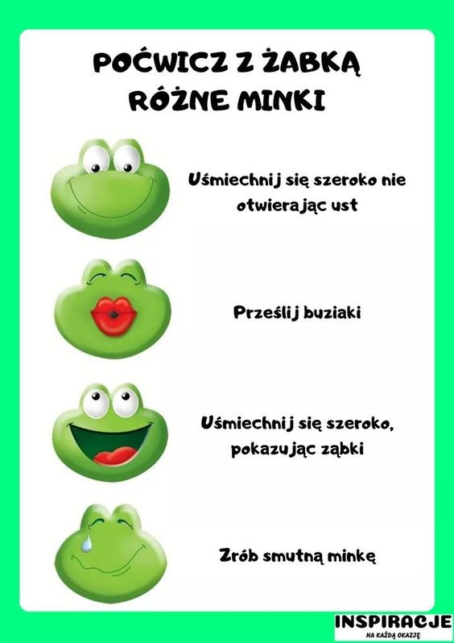

**Zadanie 4.**

Posłuchaj wierszyka.

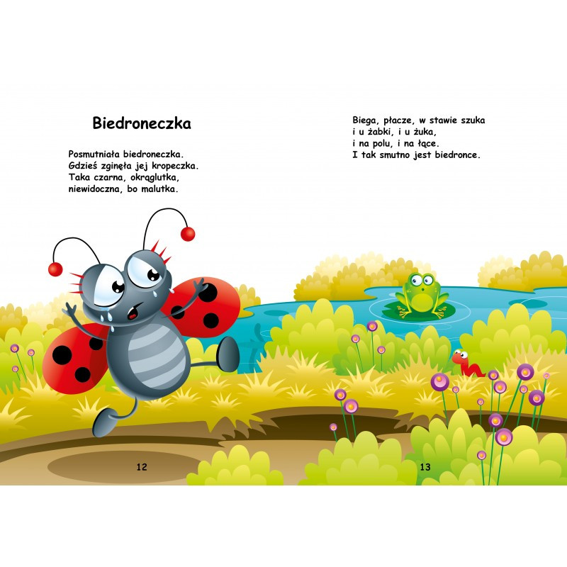

* O kim była mowa w tym wierszyku?
* Dlaczego biedronka była smutna?
* Gdzie biedronka szukała kropeczki?

**Zadanie 5.**

Co widzisz na obrazku?

**Policz:**

- ile jest biedronek?

- ile jest kwiatków?

-ile jest motylków?

A co robią biedronki?

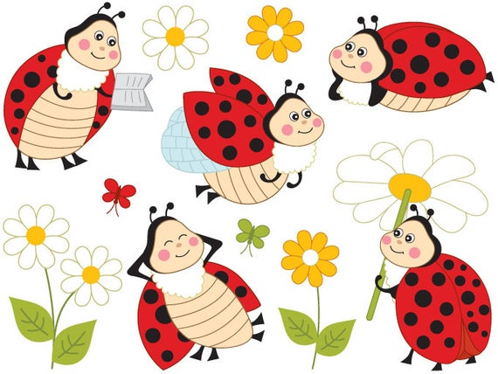

**Zadanie 6.**  **Gimnastyka**

Posłuchaj piosenki i poruszaj się do muzyki:

<https://www.youtube.com/watch?v=3OJHt-oEyTk>

**Zadanie 7. Biedronka**

Wykonaj biedronkę według własnego pomysłu. Możesz ją namalować, pokolorować, ulepić z plasteliny lub stworzyć z dowolnych materiałów. Poniżej znajdują się przykładowe prace.

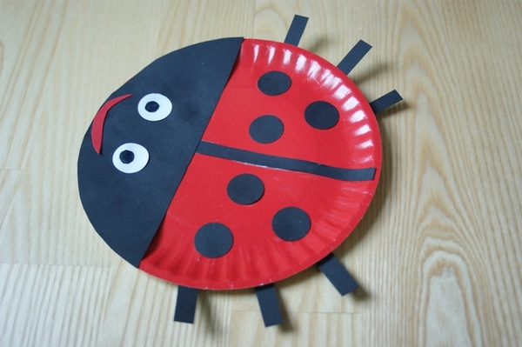 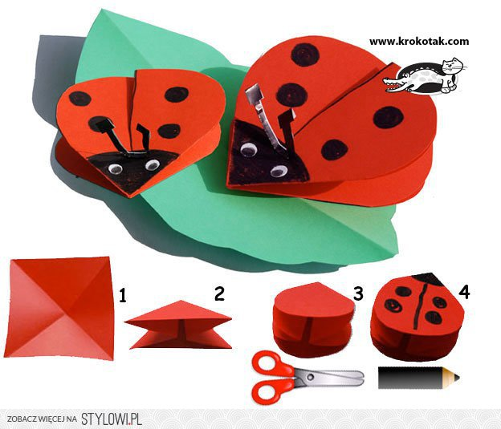

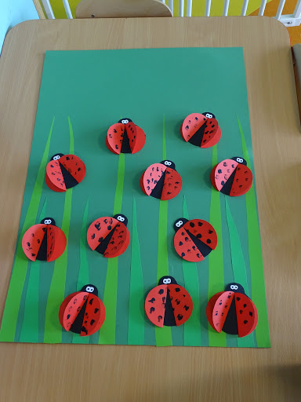 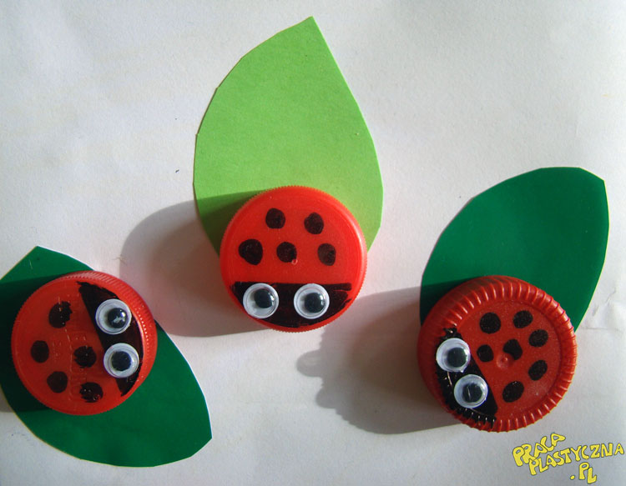

**Zadania dodatkowe**

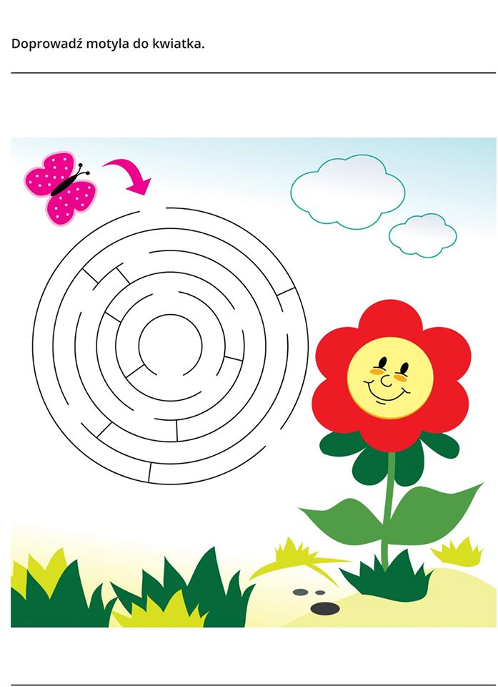

**Zadanie**

Wykonaj motylka dowolną techniką. Możesz wykleić kropki plasteliną, kolorowym papierem. Spróbuj wyciąć motylka z pomocą dorosłego.

